Муниципальное АВТОНОМНОЕ ДОШКОЛЬНОЕ ОБРАЗОВАТЕЛЬНОЕ Учреждение ДЕТСКИЙ САД № 134 ГОРОДА ТЮМЕНИ
(МАДОУ д/с № 134 города Тюмени)

КОНСУЛЬТАЦИЯ

Зачем нужны задания логопеда на дом?

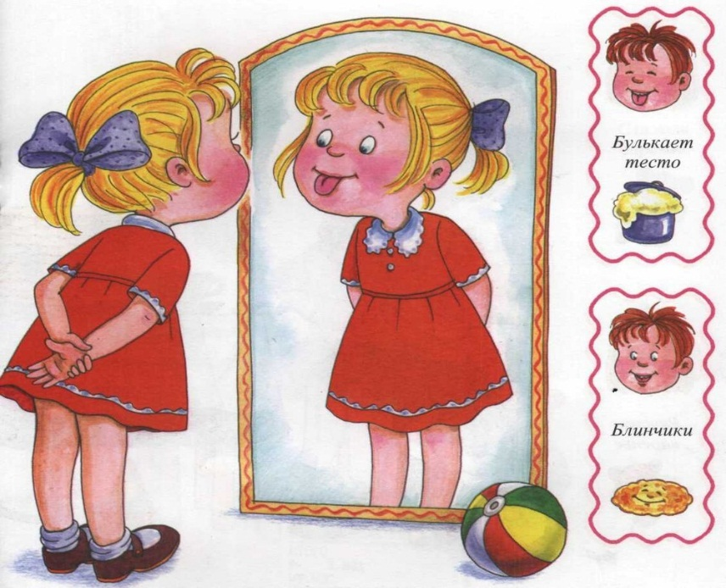

Материал подготовила:
учитель-логопед
высшей квалификационной категории
Баранова Евгения Петровна
Логопедические задания – это различные виды заданий, направленных на закрепление у детей в домашних условиях тех знаний, умений и навыков, которые были приобретены на подгрупповых и индивидуальных занятиях по формированию лексико-грамматического строя и связной речи, при подготовке к обучению грамоте, воспитанию правильного звукопроизношения, то есть по всем направлениям развития речи, предусмотренным программным содержанием. Большое внимание уделяется автоматизации и дифференциации поставленных логопедом на занятиях звуков.
Часто родители спрашивают: «Зачем нужны домашние логопедические задания, если ребенок, итак занимается с логопедом?». Особая роль родителей в исправлении речевой патологии заключается в том, что, используя предложенный материал дома, они получают возможность закреплять с ребенком полученные на логопедических занятиях речевые умения и навыки не только при выполнении заданий в тетрадях, но и в свободном речевом общении: во время игр, прогулок, экскурсий, походов в библиотеку, то есть в повседневной жизни.
Основные правила работы при выполнении заданий, упражнений, игр, рекомендованных логопедом.
Рекомендованные устные игровые задания, упражнения ребенок выполняет с родителями в течение 5–10 минут 2 – 3 раза в день (это может быть в любое время: поход в детский сад, домой, во время прогулки и режимных моментов дома и т.д.). Если вы заметили, что у ребенка пропал интерес к заданиям, прекратите его, возобновив снова спустя некоторое время. Артикуляционную гимнастику рекомендуется выполнять перед зеркалом.
Ваша речь должна быть образцом для ребенка. Не заостряйте внимание ребенка на недостатках его речи. Однако, когда изучаемый звук находиться на этапе автоматизации (т.е. поставлен), родителям нужно в ненавязчивой форме напомнить о его правильном произношении. Пусть выполнение домашних упражнений станет для ребенка игрой (например, кидая мяч, отхлопывая в ладоши, выкладывая мозаику, палочки и многое другое.)
В одиночку решить задачу полной коррекции речи детей логопеду очень тяжело. Поэтому он усиленно привлекает к работе и родителей, и специалистов детского сада.
Для успешного исправления речи детей просто необходима помощь родителей! Они должны выполнять все рекомендации логопеда, регулярно посещать консультации со специалистом, выполнять домашние задания. И, конечно, со стороны родителей необходим пристальный контроль за речью малыша.

